Лабораторна робота № 6
Хід роботи:
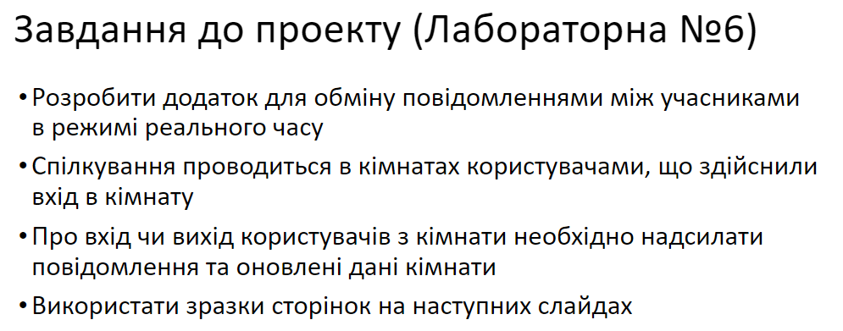
Зразки роботи програми:
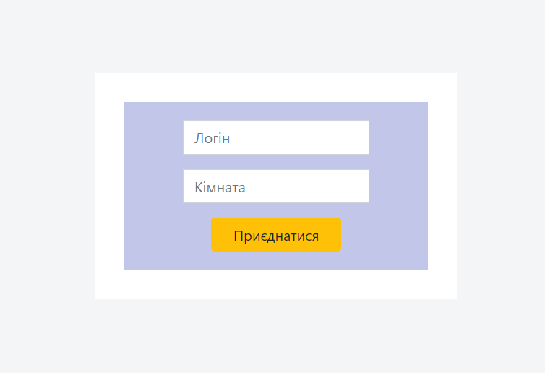
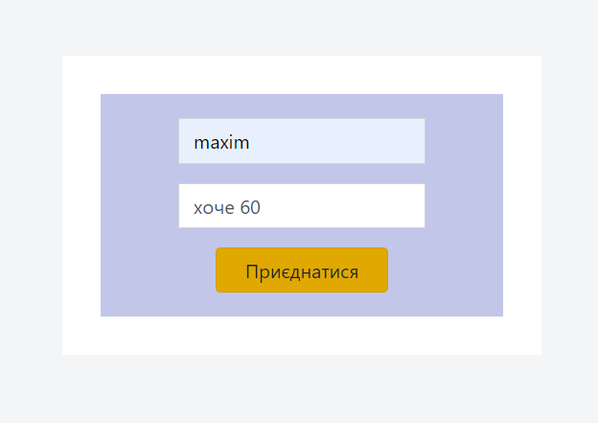
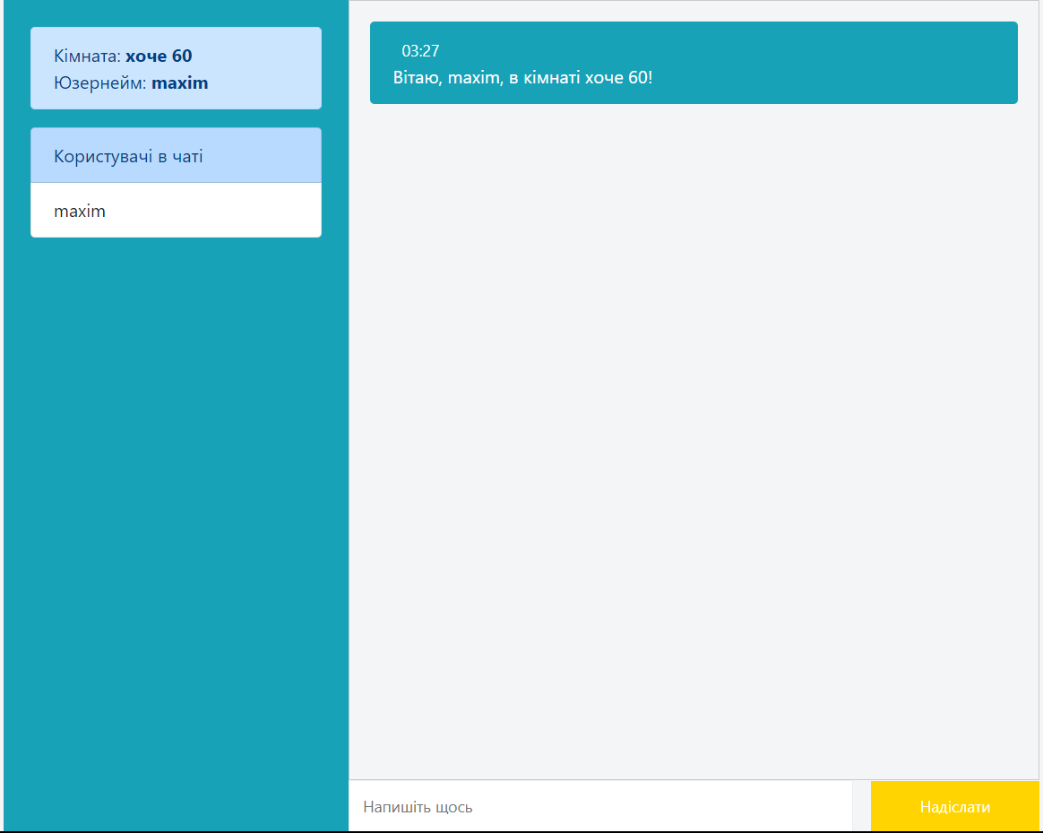

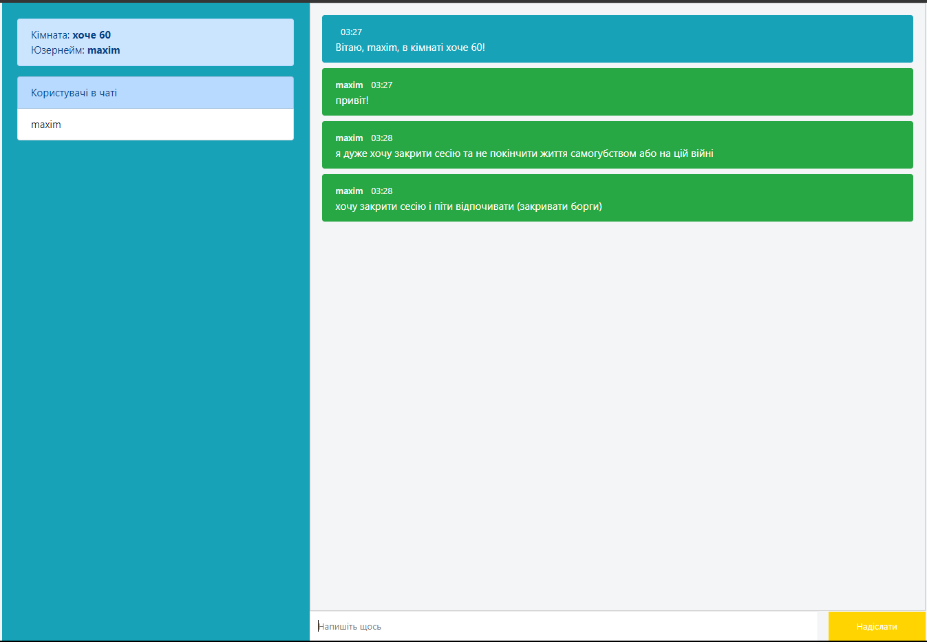

Висновoк: під час виконання лабораторної роботи, навчився працювати з протоколом WebSocket та використовувати Socket.io для розробки чат-додатків.

